государственное бюджетное специальное (коррекционное) образовательное учреждение для обучающихся, воспитанников с ограниченными возможностями здоровья специальная (коррекционная) общеобразовательная школа – интернат с.Обшаровка

Открытый урок
изучение нового материала
по географии для учащихся 6 класса коррекционной школы
VIII вида

Тема: «Глобус – модель земного шара»

Учитель: Четверикова Людмила Николаевна

Тема: Глобус – модель земного шара.
Цель: Познакомить учащихся с глобусом как модели земного шара, с его особенностями.
Задачи:
1. Объяснить, почему глобус называют моделью Земли, показать где на глобусе находятся экватор, меридианы, параллели, Южный полюс и Северный полюс.
2. Научить распознавать признаки сходства и различия глобуса и географической карты. Развивать мышление, память. Обогатить словарный запас.
3. Воспитывать интерес к предмету. Умение работать в коллективе.
Оборудование: глобусы разных размеров, экран, видеопроектор, ноутбук, карта полушарий, портреты путешественников, карточки для повторения и закрепления нового материала, жетоны, учебник.
Ход урока:
I. Организационный момент.
Подготовка учащихся к уроку.
II. Повторение пройденного материала.
1. Работа по карточкам с применением презентации.
Вопросы:
1. Первый в мире космонавт?
А). Михаил Лазарев;
Б). Юрий Гагарин;
В). Альфред Вегенер (1 слайд – правильный ответ)
2. Первым открыл Америку?
А). Христофор Колумб;
Б). Фернан Магеллан;
В). Иван Крузенштерн (2 слайд – правильный ответ)
3. Самый большой материк?
А). Африка;
Б). Северная Америка;
В). Евразия (3 слайд – правильный ответ)
4. Самый большой океан Земли?
А). Атлантический;
Б). Тихий;
В). Индийский (4 слайд – правильный ответ)
III. Изучение нового материала.
1). Чтение стихотворения «Глобус» (5 слайд – изображение глобуса)
Шар повторяет форму Земли.
Глобусом люди его нарекли.
Вращается шар, как Земля, под наклоном
И объясняет ритмов законы.
2). Сообщение темы урока (6 слайд – тема урока)
3). Рассказ учителя.
Наша планета похожа на огромный шар. Как и географическая карта, глобус появился очень давно. Глобус – это небольшой шар, вращающийся вокруг оси и закреплённый на специальной подставке (показ на глобусе).Он передаёт форму Земли, особенности её поверхности, показывает суточное вращение нашей планеты и наклон её оси. Именно поэтому глобус называют моделью земного шара.
Рассмотрим карту полушарий и глобус, стоящий перед вами. Сравним их. Несложно заметить, что они имеют много общего. Как и карта, глобус – это уменьшенное изображение земной поверхности. На нём показана вся наша планета уменьшенная в миллионы раз (показ на карте и глобусе).
Общая черта глобуса и карты – использование условных знаков. Цветом на них показаны самые крупные неровности земной поверхности. Глубины океанов обозначены сине-голубым цветом. Материки и острова окрашены в разные оттенки зелёного, жёлтого и коричневого цветов. Белым цветом обозначены участки суши, покрытые льдом.
Особое место среди условных знаков глобуса и карты занимают тонкие чёрные линии, опоясывающие Землю (показ на карте и глобусе). По ним можно определить стороны горизонта и местоположение любого географического объекта.
Линии, соединяющие северный и южный полюс, называют меридианами. Они указывают направление на север и на юг (показ на карте и глобусе). Один из меридианов показан жирной линией – это начальный меридиан (показ на карте и глобусе). Он делит Землю на два полушария – восточное и западное (показ на карте). Кроме начального меридиана, на глобусе и на карте есть ещё одна жирная линия – экватор (показ на карте и глобусе). Он проходит через точки, равноудалённые от полюсов. Экватор делит Землю на северное и южное полушария (показ на глобусе). Линии, проведённые параллельно экватору, называют параллелями. Они идут с востока на запад (показ на глобусе и карте).
Имея много общих черт, глобус и карта не могут полностью заменить друг друга. Карта – это плоское изображение Земли. На ней сложно передать кривизну земной поверхности. Зато глобус правильно отражает форму планеты. В отличие от карты он не искажает форму и очертания материков и океанов.
IV. Физминутка.
V. Закрепление пройденного материала.
1. Работа с учебником:
Найти в тексте определения, что такое глобус, меридиан, экватор,
параллель и прочитать.
2. Работа с глобусом:
Показать на глобусе – меридиан, экватор, параллель.
3. Работа по карточкам:
- задание №1. Рассмотреть рисунок, заполнить таблицу.

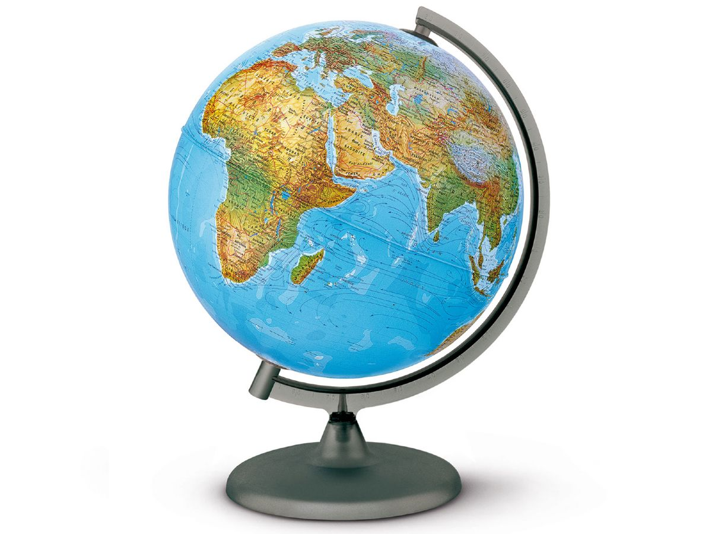
4
4
3
3
2
1
Ответы  Номер  на рисунке | Южный полюс | Экватор | Земная ось | Северный полюс
1
2
3
4
(7 слайд – таблица с правильными ответами)
- задание №2. Ответить на вопросы, заполнить таблицу.

Ответы  Изображения  на глобусе | Южный полюс | Экватор | Земная ось | Северный полюс
1. Неподвижная точка
на глобусе сверху.
2. Линия, находящаяся на
равном расстоянии от
полюсов.
3. Линия, соединяющая две
неподвижные точки на
глобусе.
4. Неподвижная точка внизу
глобуса.
(8 слайд – таблица с правильными ответами)
- задание №3. Ответить на вопросы, заполнить таблицу.

Ответы  Что это? | Земной шар | Глобус
1. Не имеет подставки и оси.
2. Есть земная ось.
3. Нанесены линии экватора и
точки Северного и Южного
полюсов.
4. Океаны, материки, острова,
полуострова изображены в
уменьшенном размере.
5. Имеет форму шара.
6. Небесное тело.
7. Модель планеты.
(9 слайд – таблица с правильными ответами)
- задание №4. Выписать в таблицу только чётные числа в порядке
возрастания. Под ними написать соответствующие им буквы.

2 | 1 | 12 | 4 | 5 | 8 | 14 | 6 | 7 | 10 | 13
Э | Т | О | К | У | А | Р | В | Б | Т | Д

Ответ:
2 | 4 | 6 | 8 | 10 | 12 | 14
Э | К | В | А | Т | О | Р
(10 слайд – таблица с правильными ответами)
Прочитайте полученное слово.
VI. Индивидуальная работа.
Упрощённая работа по карточкам.
VII. Подведение итога урока.
Вопросы к учащимся:
1. Назовите тему урока.
2. С каким устройством вы сегодня познакомились?
3. Что такое глобус?
4. Почему его называют моделью земного шара?
VIII. Оценка деятельности учащихся.
Подсчёт жетонов, объявление оценок.
IX. Домашнее задание. (11 слайд – домашнее задание)
п.25 «Глобус – модель земного шара»
Прочитать текст, ответить на вопросы №1,2.
Записать в тетрадь слова, выделенные жирным шрифтом.

